Додаток 2
до Положення про реєстрацію
фізичних осіб у Державному реєстрі
фізичних осіб — платників податків
(пункт 1 розділу VІI)
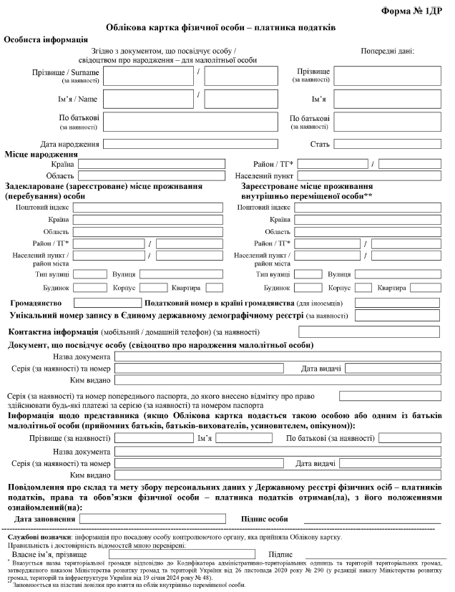

Заповнення облікової картки
фізичної особи — платника податків
Облікова картка заповнюється українською мовою та не повинна містити виправлення.
Прізвище (за наявності), ім’я, по батькові (за наявності) вносяться українською мовою та латинськими літерами відповідно до правил транслітерації або відповідно до їх написання у виданих документах.
Попередні дані прізвища (за наявності), імені, по батькові (за наявності) вносяться, якщо були зміни прізвища (за наявності), імені, по батькові (за наявності).
Дата народження — зазначається дата народження.
Стать — зазначається стать особи (жіноча / чоловіча).
Місце народження — зазначається місце народження особи.
Задеклароване (зареєстроване) місце проживання (перебування) особи — зазначається місцезнаходження житла особи, що включає такі дані (за наявності): поштовий індекс, країна, область, район, місто (село, селище), район у місті, назва територіальної громади, вулиця (шосе / проспект / бульвар / алея / площа / майдан / провулок / узвіз / з’їзд / проїзд / лінія / просіка / тупик тощо), номер будівлі (будинку / корпусу / блоку / секції тощо), номер квартири (кімнати тощо).
Зареєстроване місце проживання внутрішньо переміщеної особи — заповнюється на підставі довідки про взяття на облік внутрішньо переміщеної особи.
Громадянство — вказується назва країни громадянства.
Податковий номер у країні громадянства (для іноземців) — вказується податковий номер, що використовується у країні громадянства.
Унікальний номер запису в Єдиному державному демографічному реєстрі зазначається у разі внесення інформації про особу до такого реєстру.
Контактна інформація — зазначається номер контактного телефону (мобільний / домашній) (за наявності).
Документ, що посвідчує особу,— зазначається назва документа, серія (за наявності), номер, дата видачі та орган, що видав документ.
Серія (за наявності) та номер попереднього паспорта — зазначається у разі, якщо до такого паспорта було внесено відмітку про право здійснювати будь-які платежі за серією (за наявності) та номером паспорта.
Інформація про представника (у разі подання Облікової картки представником або одним із батьків малолітньої особи (прийомних батьків, батьків-вихователів, усиновителем, опікуном)) — зазначається прізвище (за наявності), ім’я, по батькові (за наявності) та відомості про документ, що посвідчує особу представника або одного із батьків (прийомних батьків, батьків-вихователів, усиновителя, опікуна).
Після перевірки заповнення Облікової картки та ознайомлення з інформацією про склад та мету збору персональних даних у Державному реєстрі, права та обов’язки фізичної особи — платника податків фізична особа власним підписом підтверджує правильність та повноту внесення до Облікової картки відомостей. У разі подання Облікової картки через представника така заява повинна бути засвідчена підписом представника, в електронній формі — із використанням кваліфікованого електронного підпису.
Службові позначки вносяться посадовою особою контролюючого органу.

{Додаток 2 із змінами, внесеними згідно з Наказом Міністерства фінансів № 766 від 14.12.2020; в редакції Наказів Міністерства фінансів № 305 від 09.06.2023, № 218 від 25.04.2025}

